**Aufgabe 1: Schulinformatik (GOSt-NRW)**

*Anmerkung:*

*Die Arbeit mit Lehrplänen erweist sich als sehr mühsam, da die Inhalte durch die Formulierungsart und Aufteilung (Kompetenz- und Inhaltsfelder) verteilt und zerrissen präsentiert werden. Auch ist der Detailgrad der Inhalte nicht klar. Das führt dann zum Transferproblem (Ihre Kenntnisse aus der Hochschule und das was – oft unter gleichem Namen firmierend – dann in der Schule davon gelehrt wird). In der Praxis schauen Sie sich dann viele zentrale Abiturklausuren an um solche Lehrpläne für sich selbst tatsächlich mit Handlungssicherheit für die Unterrichtspraxis zu füllen. Dieser Problemkreis hat große Auswirkungen auf Ihre ersten Unterrichtserfahrungen, denn Zweifel darüber ob Sie nicht ‘zu viel gemacht‘ oder ‘etwas vergessen haben‘ ist weder der Unterrichtsplanung noch ihrer Handlungssicherheit förderlich. Es ist daher dringend angeraten sich bereits vor dem Referendariat intensiv mit den Lehrplänen und den zentralen Abiturklausuren in Verbindung mit den Lehrplänen selbständig auseinanderzusetzen. Damit hätten Sie bereits ein wirklich* ***relevantes*** *Fundament für Ihre praktische Tätigkeit in der Lehre gelegt.*

*Vorliegende Aufgaben leiten Sie auf diesem Wege an.*

Aus der Vorlesung kristallisierte sich die Relevanz des Modellbegriffes aus der Fachwissenschaft Informatik heraus. Doch was sagen die Lehrpläne für das allgemeinbildende Schulfach Informatik jetzt konkret? Exemplarisch wird der Kernlehrplan Informatik NRW, gymnasiale Oberstufe, betrachtet.[1]

>>Aufgaben und Ziele des Faches: […] erwerben über rezeptive Medienanwendungen und die interaktive Nutzung von Medienangeboten in den Fächern hinaus Fähigkeiten zur kritischen und verantwortungsvollen Analyse, Modellierung und Implementierung komplexer Informatiksysteme.<<[KLP], S. 11-12

Im Lehrplan finden sich dann tatsächlich eine Vielzahl an verschiedenen Modelltypen und Modellierungstechniken explizit oder implizit. Selbiges gilt für den Modellbegriff.

Innerhalb des Kompetenzformulierung neuerer Lehrpläne findet eine Unterteilung in Kompetenz- und Inhaltsbereiche statt: [KLP], S. 14

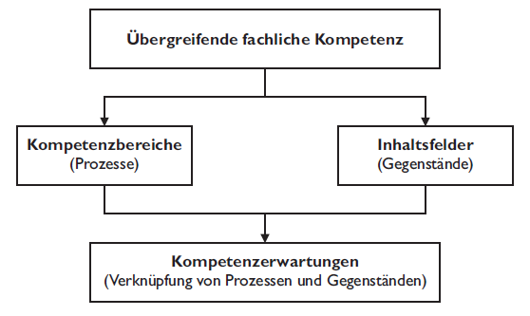

Einer dieser Kompetenzbereiche ist das Modellieren.

**a)** Finden Sie diesen Kompetenzbereich des Modellierens im Lehrplan und schreiben Sie heraus was laut Lehrplan darunter verstanden wird.

**b)** Schauen Sie sich das Inhaltsfeld ‘Formale Sprachen und Automaten‘ unter der Linse der Modellbildung an und schreiben Sie heraus wo hier die Modellbildung ins Rennen kommt.

**c)** Arbeiten Sie die Inhalts- und Kompetenzbereiche des Lehrplans durch und schauen Sie, wo Sie Modelle, Modellierung und Modellbildung als solche wiederfinden.

**d)** Nachdem Sie nun einen Eindruck vom Lehrplan gewonnen haben: Ist die Metaebene des ‘Modellierens von Modellen‘ - Modelltypen in der Informatik und ihre Verwendung als Modelle also selbst zum genuinen Gegenstand der Diskussion werden zu lassen – im Lehrplan präsent? Begründen Sie.

Die vorliegenden Materialien wurde im Rahmen des Projektes FAIBLE.nrw vom Arbeitsbereich Didaktik der Informatik der WWU-Münster erstellt und sind unter der (CC BY 4.0) - Lizenz veröffentlicht. Ausdrücklich ausgenommen von dieser Lizenz sind alle Logos. Weiterhin kann die Lizenz einzelner verwendeter Materialien, wie gekennzeichnet, abweichen. Nicht gekennzeichnete Bilder sind entweder gemeinfrei oder selbst erstellt und stehen unter der Lizenz des Gesamtwerkes (CC BY 4.0).

Sonderregelung für die Verwendung im Bildungskontext:

Die CC BY 4.0-Lizenz verlangt die Namensnennung bei der Übernahme von Materialien. Da dies den gewünschten Anwendungsfall erschweren kann, genügt dem Projekt FAIBLE.nrw bei der Verwendung in informatikdidaktischen Kontexten (Hochschule, Weiterbildung etc.) ein Verweis auf das Gesamtwerk anstelle der aufwändigeren Einzelangaben nach der TULLU-Regel. In allen anderen Kontexten gilt diese Sonderregel nicht.

Das Werk ist Online unter <https://www.orca.nrw/> verfügbar.



[(https://creativecommons.org/licenses/by/4.0/deed.de)](https://creativecommons.org/licenses/by/4.0/deed.de)

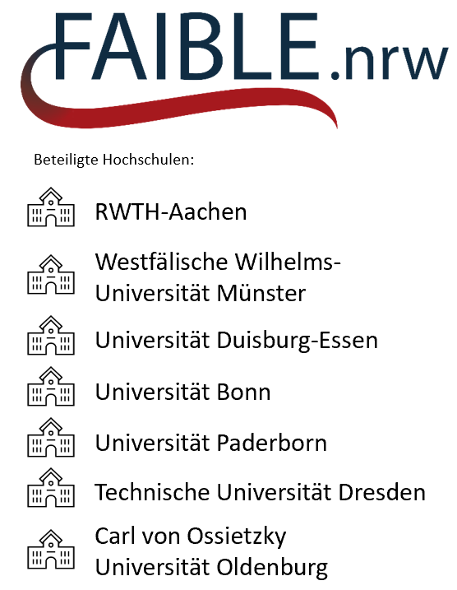



1. https://www.schulentwicklung.nrw.de/lehrplaene/lehrplannavigator-s-ii/gymnasiale-oberstufe/informatik/index.html